Министерство науки и образования РФ

Федеральное государственное бюджетное учреждение

высшего образования

**«Тверской государственный технический университет»**

(ТвГТУ)

Кафедра программного обеспечения

**Отчет по лабораторной работе №3**

по дисциплине: «Теория алгоритмов»

Тема: «Реализация GUI-интерфейса для приложения на python»

|  |
| --- |
| Выполнил:  студент группы  Б.ПИН.РИС-21.06  Леонов А.М. |
| Проверила:  старший преподаватель кафедры ПО  Корнеева Е.И. |

Тверь 2023

**Задачи**  
Написать программу, которая выводит таблицу значений функции $f\left(x\right)$ в диапазоне от $a$ до $b$, с шагом $h$.

**Алгоритм решения для консольного приложения**

1. Написать вывод информации по функции.
2. Написать ввод информации (диапазон от a до b, шаг h).
3. Написать метод, который берет на вход параметры a, b, h, m и высчитывает значение функции при них.
4. Написать вывод значений программы в консоль.

**Тестирование консольной программы:**

Тестирование программы в консоли.  
Программа работает без ошибок (Рис.1).

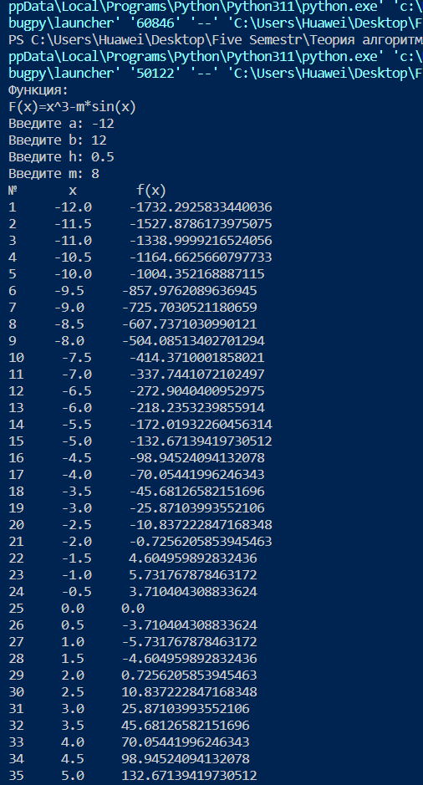

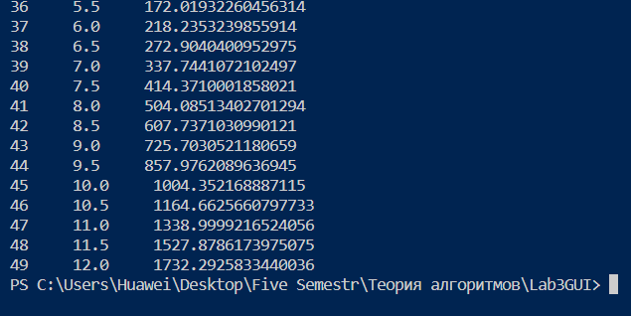

Рис.1 Работа консольной программы.

**Алгоритм решения для графического приложения**

1. Спроектируем дизайн приложения в QtDesigner и сохраним его.
2. Создадим файл.py для описания функционала граф. интерфейса.
3. Пропишем инициализацию окна, элементов и методов.
4. Реализуем забор параметров для расчёта значений функций.
5. Реализуем вычисление значений функций и вывод их в таблицу.
6. Реализуем метод очистки таблицы.

**Тестирование графического интерфейса:**

Тестирование графического интерфейса  
Интерфейс работает отлично (Рис.2).

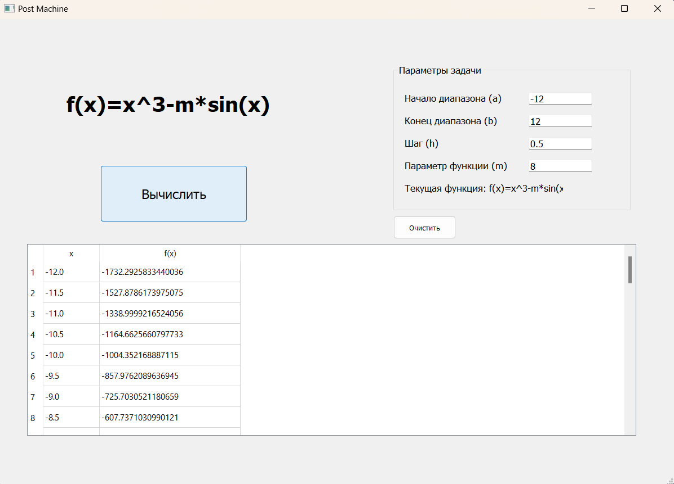

Рис.2 Работа графического интерфейса.

**График функции**

График функции, значения которой искали на промежутке от -12 до 12 с шагом 0.5 (Рис.3).

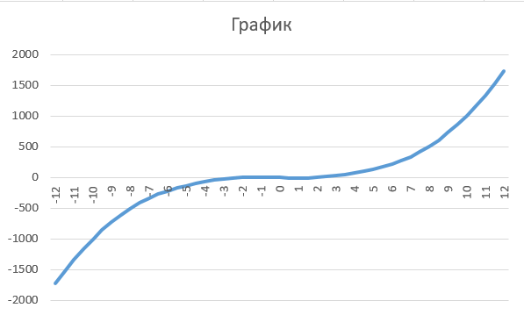

Рис.3 График функции x^3-m*sin(x).

**Ссылка на репозиторий с программой:**

<https://github.com/akkafe1ix/Lab3GUI>

**Вывод:**Научились работать с графическим интерфейсом PyQt, реализовали на практике интерфейс и настроили его функционал.